Кадарметов Дмитрий
Группа: БИВТ-ВП-23

Лабораторная работа 3.
Тема. Линейная регрессия. Коэффициент корреляции.
Цель: научиться находить коэффициент корреляции и определять его значимость; находить коэффициенты регрессии и строить уравнение регрессии.
Этапы выполнения работы.
По заданной выборке исследовать зависимость результата у от фактора х. Для этого:
- Определить и описать кратко предметную область. Сформулировать цель анализа, которую можно в дальнейшем достичь на основе анализа выбранных данных с помощью изучаемых методов.
- Создать таблицу данных с полями x, y.
- Для наборов x, y найти средние значения, выборочные дисперсии, средние квадратические отклонения.
- Найти коэффициент корреляции и проверить его значимость.
- Найти коэффициенты линейного уравнения регрессии.
- Построить график прямой регрессии.
- Сделать выводы по полученным результатам анализа.
- Подготовить и загрузить отчет.

Отчет о проделанной работе
- Предметная область и цель анализа.

Предметная область – чаевые в ресторанах. Чаевые не являются обязательной платой, а их размер зависит от мнения клиента, типа заведения (кафе, ресторан, отель) и общей суммы чека.

Цель анализа – проверить зависимость размера чаевых от общей суммы чека для прогнозирования размера чаевых при известных размерах суммы чека.

- Таблица данных с полями x, y (первые 15 строк):

Сумма чека (х) | Чаевые (у)
16,99 | 1,01
10,34 | 1,66
21,01 | 3,5
23,68 | 3,31
24,59 | 3,61
25,29 | 4,71
8,77 | 2
26,88 | 3,12
15,04 | 1,96
14,78 | 3,23
10,27 | 1,71
35,26 | 5
15,42 | 1,57
18,43 | 3
14,83 | 3,02

- Основные статистические показатели:

Показатель | х | у
Среднее значение | 19,7859426 | 2,99827869
Выборочная дисперсия | 78,92813 | 1,906609
Среднее квадратическое отклонение | 8,884151 | 1,3808

- По таблице данных был вычислен коэффициент корреляции:
$$r_{xy}= 0,675734109$$
Была проведена оценка значимости коэффициента корреляции с помощью t-критерия Стьюдента:

- Фактическое значение t-статистики:

$$t_{факт}= 14,26035495$$
- Табличное значение t-статистики для уровня значимости 0,05 и количеству испытаний, равному 244:

$$t_{табл}= 1,969774395$$

- Так как
$$t_{факт}> t_{табл}$$

корреляционная связь считается статистически значимой.

- Коэффициенты линейного уравнения регрессии:

$$b= 0,105024517 \\ a= 0,920269614$$

- Прямая регрессии имеет уравнение:

$$y=bx+a=0,105024517x+ 0,920269614$$

Прямая регрессии:
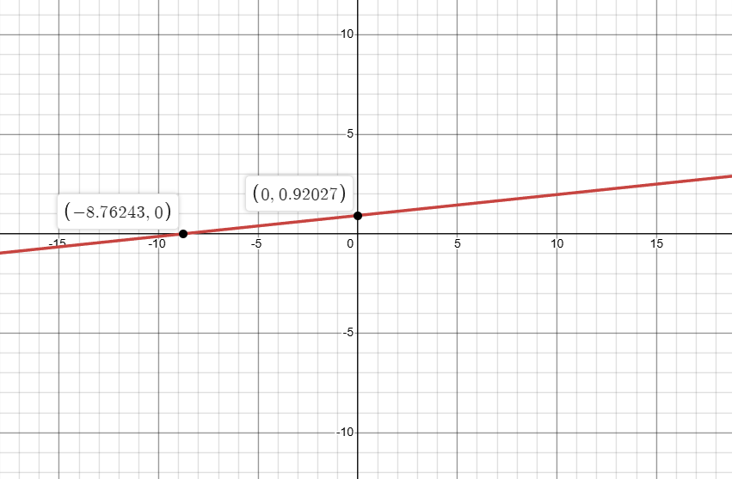

- Выводы:

- По величине коэффициента корреляции и шкале Чеддока можно утверждать, что существует заметная прямая связь между общей суммой чека и суммой чаевых. Это позволяет нам ожидать рост суммы чаевых при росте суммы чека.

